50 hours (6 hours/per day) 4 days ,

Day 1:

# html

定义:

HTML 是用来描述网页的一种语言。

* HTML 指的是超文本标记语言 (**H**yper **T**ext **M**arkup **L**anguage)
* HTML 不是一种编程语言，而是一种**标记语言** (markup language)
* 标记语言是一套**标记标签** (markup tag)
* HTML 使用**标记标签**来描述网页

Html 发展史

|  |  |
| --- | --- |
| **版本** | **年份** |
| HTML | 1991 |
| HTML+ | 1993 |
| HTML 2.0 | 1995 |
| HTML 3.2 | 1997 |
| HTML 4.01 | 1999 |
| XHTML 1.0 | 2000 |
| HTML5 | 2012 |
| XHTML5 | 2013 |

XHTML, XHTML 与 HTMl

**什么是 XHTML？**

* XHTML 指的是可扩展超文本标记语言
* XHTML 与 HTML 4.01 几乎是相同的
* XHTML 是更严格更纯净的 HTML 版本
* XHTML 是以 XML 应用的方式定义的 HTML
* XHTML 是 [2001 年 1 月](http://www.w3school.com.cn/w3c/w3c_xhtml.asp)发布的 W3C 推荐标准
* XHTML 得到所有主流浏览器的支持

1. html Doctype

## <!DOCTYPE> 声明

Web 世界中存在许多不同的文档。只有了解文档的类型，浏览器才能正确地显示文档。

HTML 也有多个不同的版本，只有完全明白页面中使用的确切 HTML 版本，浏览器才能完全正确地显示出 HTML 页面。这就是 <!DOCTYPE> 的用处。

<!DOCTYPE> 不是 HTML 标签。它为浏览器提供一项信息（声明），即 HTML 是用什么版本编写的。

浏览器内核:(主流)

Trident(又称为MSHTML): IE

Gecko: **Mozilla Firefox**

**WEbkit内核: Safari Chrome**

**Quirks mode:**

**quirks mode和strict mode是浏览器解析css的两种模式**

**浏览器如何判断何用哪种方式解析CSS？**

解决方案就是采用doctype声明，大多数浏览器采用下面的这些**判断规则**

* 浏览器要使老旧的网页正常工作，但这部分网页是没有doctype声明的，所以浏览器对没有doctype声明的网页采用quirks mode解析。
* 对于拥有doctype声明的网页，什么浏览器采用何种模式解析，这里有一张详细列表可参考：http://hsivonen.iki.fi/doctype/
* 对于拥有doctype声明的网页，这里有几条简单的规则可用于判断：

对于那些浏览器不能识别的doctype声明，浏览器采用strict mode解析

在doctype声明中，没有使用DTD声明或者使用HTML4以下（不包括HTML4）的DTD声明时，基本所有的浏览器都是使用quirks mode呈现，其他的则使用strict mode解析。

可以这么说，在现有有doctype声明的网页，绝大多数是采用strict mode进行解析的。

在ie6中，如果在doctype声明前有一个xml声明(比如:<?xml version="1.0" encoding="iso-8859-1"?>)，则采用quirks mode解析。这条规则在ie7中已经移除了。

## HTML 元素和属性

**HTML 元素语法**

* HTML 元素以**开始标签**起始
* HTML 元素以**结束标签**终止
* **元素的内容**是开始标签与结束标签之间的内容
* 某些 HTML 元素具有**空内容（empty content）**
* 空元素**在开始标签中进行关闭**（以开始标签的结束而结束）
* 大多数 HTML 元素可拥有**属性**

## Html 属性：（主要）

id class style title

HTMl 元素 : h1-h6 p hr a img table(tr td) ul(li) ol(li) dl(dt dd) div span input

Block elements: p h1-h6 ul ol dl pre hr blockquote address div

Inline elements: <b>, <i>, <u>, <em>, <strong>, <sup>, <sub>, <big>, <small>, <li>, <ins>, <del>, <code>, <cite>, <dfn>, <kbd>, and <var> span

Div

Span

Html 注释<!--注释内容-->

Html 表单 form : Input ,Select, Textarea, Button.

Input type: text , radio, checkbox, submit button.

Html 5 新特性：

语义化：新增语义元素：header section footer aside nav main article figure figcaption mark summary details time

新增 表单元素:datalist, keygen, output

新增 input type: color date datetime datetime-local email month number range search tel time url week

HTML canvas(使用js)

HTMl 音频 视频

HTML API

Geolocation Drag/Drop LocalStorage/sessionStorage webworkers

# Css

Css 选择器

元素选择器

分组选择器 逗号分隔

Id选择器

类选择器

属性选择器 [attr] or [attr=value]

后代选择器 空格

子元素选择器 >

相邻兄弟选择器 +

伪类 a:link

伪元素(:first-letter, :first-line, :before, :after)

Css 样式：外部样式表， 内部样式表 ，内联样式

Css 盒子模型 margin border padding width height.

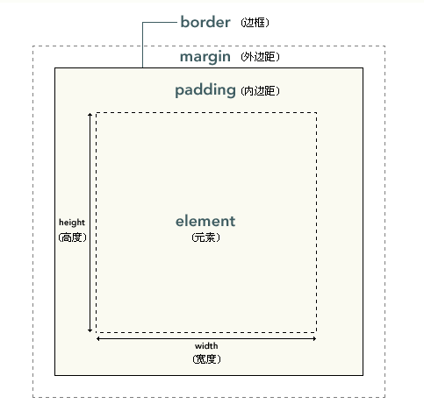

#box {

width: 70px;

margin: 10px;

padding: 5px;

}

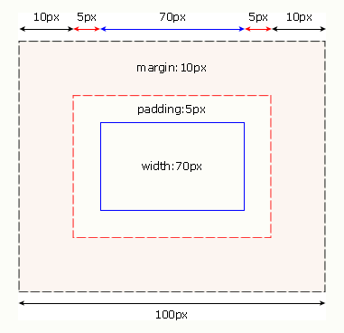

行内元素和块元素display: none inline block inline-block

Css outline

语法: outline: width style color

Outline-style outline-width outline-color

1.绘制在border外围

2.不占据元素空间

实践：与border 元素一起使用实现双重边框，与border-radius一起使用实现内圆外方的边框

Css 颜色

CSS 颜色使用组合了红绿蓝颜色值 (RGB) 的十六进制 (hex) 表示法进行定义。对光源进行设置的最低值可以是 0（十六进制 00）。最高值是 255（十六进制 FF）。

十六进制值使用三个双位数来编写，并以 # 符号开头。

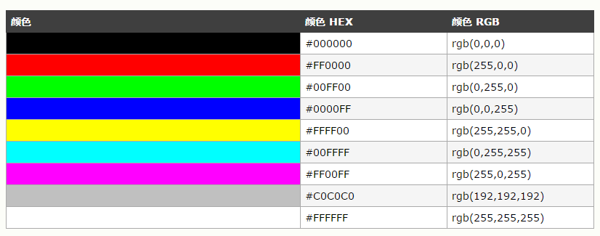

Css 背景:

Background-color

background-image

background-repeat:

background-position: 这个属性设置背景原图像（由 [background-image](http://www.w3school.com.cn/cssref/pr_background-image.asp) 定义）的位置，背景图像如果要重复，将从这一点开始

background-position 的默认值是 0% 0%，在功能上相当于 top left。这就解释了背景图像为什么总是从元素内边距区的左上角开始平铺，除非您设置了不同的位置值。

background-attachment:

css 文本：

text-align: left right center justify

text-indent:(建议与padding 配合使用)

word-spacing

letter-spacing

text-transform: none uppercase lowercase capitalize

text-decoration: none underline overline line-through blink

white-space(空格 换行 和tab 字符的处理)：normal pre nowrap pre-wrap pre-line

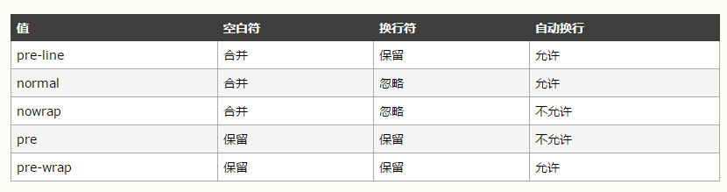

Direction:

Css 字体：

Font-family

Font-style

Font-variant

Font-weight

Font-size

Css 链接 :link :visited :hover :active